Наша экскурсия «Фитнес - клуб»
11 ноября для воспитанников подготовительной к школе группа «А» нашего детского сада была организована экскурсия в фитнес клуб. Нас приветливо встретили работники клуба. Инструктор-методист предложила детям увлекательную экскурсию.
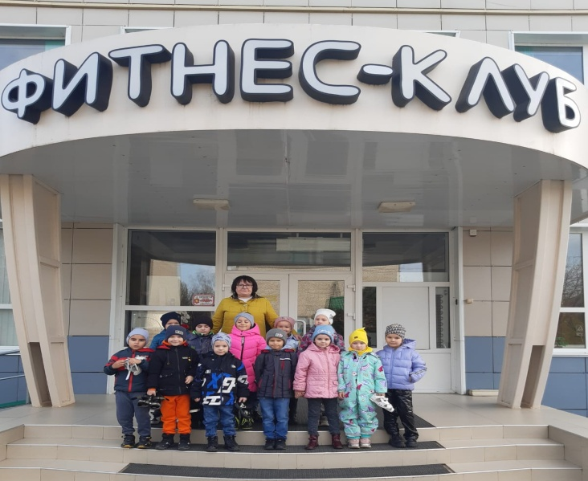
Она провела ребят по помещениям спорткомплекса, рассказала много интересного.
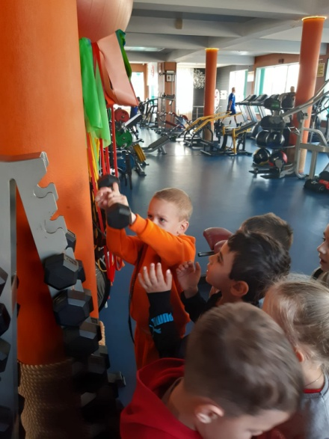
Далее ребята посетили зал. Всё увиденное вызвало желание у детей побегать по беговым дорожкам, испробовать тренажёры на себе .
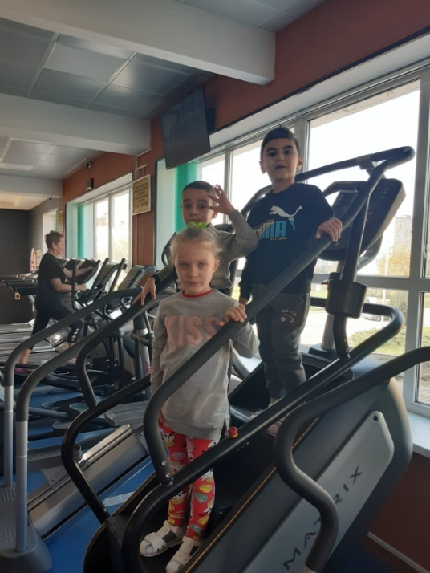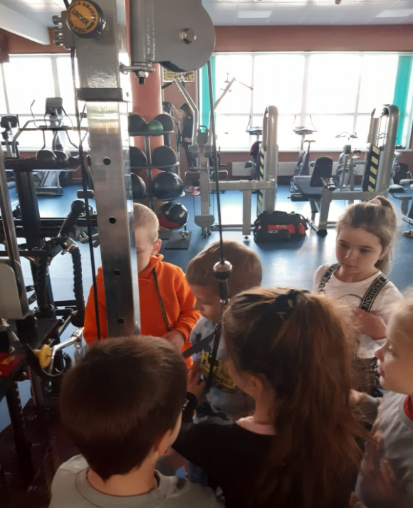
В конце экскурсии инструктор - методист рассказала детям о спортивных достижениях, ответила на большое количество вопросов и сама с интересом расспрашивала ребят о том, какой вид спорта им больше понравился. Равнодушным и безразличным не остался никто. Меня как педагога это порадовало, так как я надеюсь, что детская мечта быть сильными и здоровыми, стать спортсменом или получить образование в области физической культуры и спорта у многих осуществится в будущей взрослой жизни.

